NOTA DE PRENSA N.º 87-2026
OSIPTEL: desempeño del internet móvil 4G alcanzó el 80.29 % en mayo y mantiene tendencia al alza
- Callao, Tumbes y Lima registraron los mejores desempeños a nivel nacional, a partir de la evaluación de indicadores como velocidad de descarga y carga, latencia, pérdida de paquetes y tiempo de cobertura.

El desempeño del servicio de internet móvil para redes 4G alcanzó un promedio de 80.29 % durante el mes de mayo, registrando una ligera mejora con respecto a la media de abril (79.98 %), informó el Organismo Supervisor de Inversión Pública en Telecomunicaciones (OSIPTEL).

Este resultado se obtiene a partir de la evaluación de indicadores como velocidad de descarga y subida, latencia, pérdida de paquetes y tiempo de cobertura, analizados desde la experiencia del usuario. Ello permite contar con una visión integral del desempeño del servicio de internet móvil a nivel nacional y brindar información útil para que los usuarios tomen decisiones más informadas al contratar su servicio.

A nivel regional, los mejores desempeños del servicio móvil se registraron en Callao (83.12 %), Tumbes (81.91 %) y Lima (81.84 %), mientras que las regiones que presentaron los menores desempeños fueron Amazonas (78.35 %), Huancavelica (78.07 %) y Loreto (71.86 %).
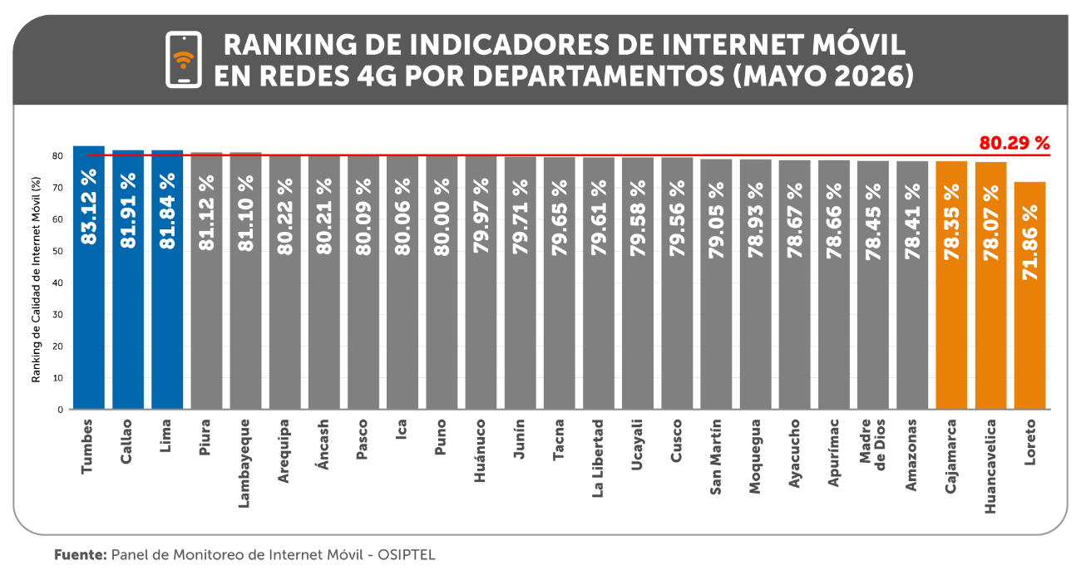
Por empresas operadoras, Entel obtuvo un promedio ponderado de 80.90 %, seguida de Claro (80.80 %), Bitel (79.69 %) y Movistar (79.36 %).

Indicadores del servicio
Según la información publicada en Checa tu internet móvil (https://checatuinternetmovil.osiptel.gob.pe/) del OSIPTEL, en mayo, la velocidad promedio de descarga (bajada) para redes 4G alcanzó 12.90 megabits por segundo (Mbps), lo que permite a los usuarios navegar en redes sociales, realizar videollamadas o utilizar aplicativos móviles en condiciones adecuadas.

Por su parte, la latencia, indicador que mide el tiempo que tarda la información en viajar por la red, tuvo un promedio nacional de 53.56 milisegundos (ms).

Respecto al tiempo de cobertura, el promedio nacional fue de 92.36 %, lo que significa que los usuarios estuvieron conectados a redes 4G en el tiempo analizado, con una mejor experiencia en navegación de diversos contenidos.

En tanto, el indicador de pérdida de paquetes de datos, cuyo mal desempeño puede ocasionar la interrupción de datos móviles o que recibamos o enviemos información con retraso, intermitencia o de manera incompleta, registró un promedio de 0.73 % a nivel nacional.

Finalmente, el indicador de velocidad de subida tuvo un promedio nacional de 3.28 Mbps en mayo.
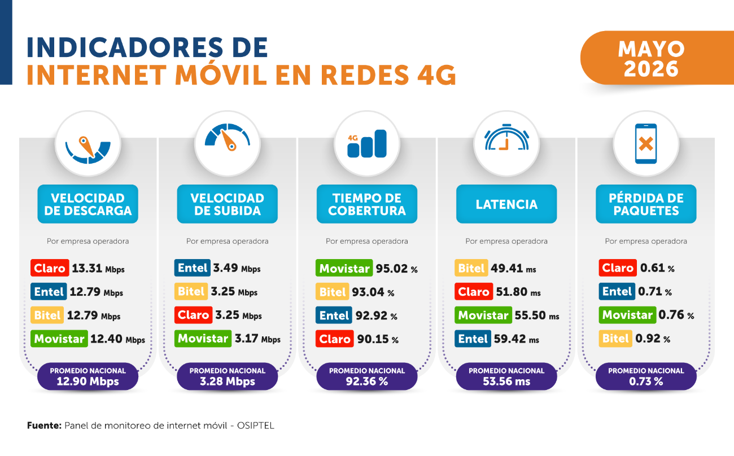

Para conocer a detalle los resultados del Panel de monitoreo de internet móvil pueden ingresar a: https://sociedadtelecom.pe/2026/06/26/panel-de-monitoreo-de-internet-movil-analisis-de-indicadores-a-nivel-departamental-mayo-2026/#popup

Lima, 26 de junio de 2026

